+Chunking、Embedding、Retrieval、Re-ranking 各环节如何优化？
RAG 优化核心是：
Chunk 保语义 → Embedding 提表达 → Retrieval 提召回 → Re-ranking 提排序精度
- Chunk 方式对整体效果影响最大
- embedding 质量决定召回上限
- 线上系统一般都会用 Hybrid
- Cross-Encoder 精度高但慢，只用于小集合
优化优先级通常是：
Chunking > Hybrid Retrieval > Re-ranking > 调 ANN 参数
其中 Chunk 和 Hybrid 对效果提升最大

如何降低 hallucination？请给出可落地方案。
降低 hallucination 的本质是：
减少模型“猜”的空间，增加“证据约束”。
降低 hallucination 可以从三层入手：
- 提高检索质量（Hybrid + Rerank）
- 限制生成自由度（低 temperature + 强 prompt）
- 加验证机制（引用约束 + 自检 + verifier）
本质是用“外部证据”压缩模型的猜测空间。

Function Calling 与纯 Prompt 工具调用相比，优缺点是什么？

Function Calling 是“结构化、受控调用”；
纯 Prompt 工具调用是“自然语言约定调用”。
前者更稳定可控，后者更灵活简单。

Function Calling 本质是把 LLM 从“生成器”变成“决策器”，
输出受控的结构化意图；
而纯 Prompt 是让 LLM 同时承担“决策 + 表达 + 格式控制”。

Function Calling 优点是结构化、稳定、可校验，适合生产系统；
缺点是灵活性低。
纯 Prompt 工具调用灵活、迭代快，但容易格式错误和 hallucination。
本质区别是：是否用 schema 强约束模型输出。

如何实现可观测性（trace、token、延迟、工具成功率、错误分类）
LLM 可观测性 = 把一次调用拆成“可追踪的多阶段流水线”，并对每个阶段打点监控。
一次请求通常是：
User Query
→ Prompt 构建
→ LLM 调用
→ Tool 调用
→ 后处理
→ 返回结果
可观测性的关键是：
每个阶段都必须有 trace_id + 指标埋点。

LLM 可观测性要做到三层：
- 链路可追踪（trace + span）
- 资源可量化（token + latency）
- 结果可评估（成功率 + 错误分类）
本质是把 LLM 系统当作分布式系统来监控。

Token 监控
监控什么？
- prompt_tokens
- completion_tokens
- total_tokens
- 每个工具调用的 token
- 每个用户的 token 消耗
落地做法
- 解析 LLM API 返回的 usage 字段
- 写入 metrics 系统（Prometheus）
可以做：
- 平均 token
- P95 token
- token 成本统计
- 用户维度限流

延迟监控
分阶段监控：
Prompt 构建耗时
LLM 响应耗时
Tool 调用耗时
总耗时
关键指标：
- P50 / P95 / P99 latency
- 超时率
- Tool 延迟占比

工具成功率
统计：
调用次数
成功次数
失败次数
重试次数
计算：
success_rate = success / total
再细分：
- 参数错误
- 网络错误
- 超时
- 返回异常

高阶岗位可以补充：
- Hallucination 率（人工或自动评估）
- RAG 命中率
- Answerability 识别准确率
- Tool 调用正确率

当对ai给你的回复不满意时，怎么定位是prompt的问题还是embedding的问题，还是recall的问题还是rerank的问题。

用“逐层替换 + 指标对比”的方式，把生成链路拆开排查。
本质是把 RAG 当成一个可分层的 pipeline，
通过“逐层隔离 + 指标验证”定位问题，
而不是盲目调 prompt。
Query
→ Embedding
→ Recall（向量检索）
→ Rerank
→ Prompt 组装
→ LLM 生成
从下游往上游回溯。
• 固定检索结果，验证是不是 Prompt 问题
• 绕过 rerank，看是否 rerank 排错
• 检查正确文档是否进入 TopK，判断 recall
• 对比相似度分布或替换 embedding 验证 embedding 质量

实际项目里：
- 60% 是 chunk 切分问题
- 20% 是 recall topK 太小
- 10% 是 rerank
- 10% 才是 prompt

AI 产品知识库主要存储什么内容，怎么选型？

原始文档，切块文档，向量，元数据，权限，版本，来源
向量数据库负责向量，数据库负责结构化信息

检索方式有哪些？
向量检索，关键字检索，标签过滤，结构化查询，图检索，混合检索

混合检索流程：
向量+bm25召回 -> 归一化，去重，融合排序（RRF倒数排名融合） -> 重排

BM25原理：
TF词频饱和， IDF逆文档频率（稀有专业术语权重高），文档长度归一化

上下文窗口过长：
减少无关内容 -> 摘要，重排

Chunk切分策略：
普通文档：标题和语义切分，
表格：保留表头，行列关系，上下文说明
跨页表格： 先合并再切
图片： OCR识别，生成描述

Ai agent怎么判断用户输入危险，风险控制？
主要靠规则引擎，特征模型，策略引擎，
Agent做风险解释，案件摘要，规则推荐，审核辅助

怎么保证图片识别的准确性？
OCR文本要保留 坐标，截图区域，置信度，
结构化元素单独抽取

vLLM对比ollama：
vLLM有显存分页，高并发

如何优化agent速度，降低延时？
并行执行工具，结果缓存， 上下文压缩（防止上下文太长），简单任务小模型

如何防止agent死循环？
设置最大步数， 最大token
hash表存同样参数的工具调用，超过报错，
retry的最大次数，retry把上次的错误一起发进去，重试降级
上下文压缩怎么保证关键信息不丢失？
结构化提取-按预先定制好的schema抽取信息
分层存储-原数据和摘要分开存
校验反馈-让LLM检查遗漏

LLM的json输出格式不稳定处理？
Prompt约束->容错解析->LLM原生结构化输出->重试降级->pydantic类型校验

Agent怎么防prompt注入？
输入端隔离+检测， 增加安全规则，提示词中结构写明是数据，不要执行，关键字匹配+正则
执行端最小权限原则，pydantic强校验，sandbox隔离
输出端做敏感信息过滤，数据类型校验，超大内容截断

怎么保证agent的事务性？
Saga补偿事务，每一步任务注册反向补偿动作，失败就执行补偿
任务状态的持久化，保证恢复
Mcp的幂等性，重复调用不产生副作用

Agent系统降低token消耗，怎么设计上下文压缩和摘要提取频率？
固定token阈值
语义边界触发—遇到结束完的任务，不影响语义的进行压缩
不同token百分比不同程度压缩
ACM主动上下文管理

MCP协议
Json rpc2.0
Stdin/streamable http
有状态 mcp-session-id -> 无状态

Mcp调用失败策略？
调用前：校验参数，schema校验，pydantic强类型校验，失败给LLM重试
调用时：指数退避重试，超时控制，熔断器熔断，设定降级链（主工具失败换备用工具）
输出校验：空值是失败还是空，结构性内容pydantic校验
多次失败无法成功走人工

Agent skill过多怎么提高命中率？
描述区分好，触发条件写明确
写负面边界
分层，Skill按类别分好大类

RAG检索方式：
HNSW图检索
IVF聚类索引

怎么保证多agent合作的稳定性和纠错能力？
Plan agent只负责任务拆解和目标定义，
结构化输出校验
拆解后再给llm做一次校验
代码DAG图程序校验，检查循环依赖，依赖id存在
结果按结构化输出
单任务设计备用实例，幂等任务直接重试，非幂等任务先检查状态，失败降级
结果冲突引入第三方agent复核

Query改写可以设置检测余弦相似度，防止语义改变，>= 0.8
上下文召回率，忠实度

RAG权限控制
检索前置权限过滤，生成后置内容校验，隐式权限向量匹配
向量数据库元数据过滤，入库绑定标签，多维度权限，public\doc_id\tenant_id\user_id\department
权限频繁变更场景时，入库只标记doc id，加入数据库匹配doc_id到user_id，该权限只改数据库匹配
高危场景生成内容逐步校验

怎么量化RAG的性能？
召回率，精确率，答案相关性，幻觉率，引用准确率，RAGAS评估

RAG召回chunk冲突怎么处理？
Chunk必须带metadata,版本，时间，source，文档类型
去重阶段，根据doc_id剔除过期切片
当前匹配版本优先，官方文档优先，更新的版本优先，明确标注的文档优先，内部文档优先

怎么处理RAG更新？
给每个document稳定id
根据hash判断是否有变化
删除老文档
处理增量文档

PDF转化工具
Docling/marker

并发如何控制LLM和MCP
Semaphore 控制 并发数，RateLimiter 控制 QPS，asyncio.timeout控制超时，

重排的cross-encoder和bi-encoder分工是什么， top-K设置多少合适
Bi-Encoder 负责“快速从海量文档里找候选”，Cross-Encoder 负责“对少量候选做精确排序”
| Vector Search Top-K | **30～50** |
| Cross-Encoder Rerank | **Top 10～20** |
| 最终给 LLM | **Top 5～10** |

Embedding 模型选型看哪些指标？
**MTEB / C‑MTEB 榜单分数**
公开基准集，看**Retrieval（检索）任务 nDCG@10**，不要只看 STS 相似度分数。
**业务自测指标（生产必须测）**
- **Hit@K**：正确 chunk 是否出现在 top‑K，RAG 最核心；Hit@5、Hit@10
- **MRR@10**：第一条正确 chunk 排在第几，衡量排序质量
- **nDCG@10**：兼顾相关性与排序位置
Recall@k
上下文长度，向量维度，参数量，语言支持

Agentic RL
Pretraining ->post training(监督微调SFT->奖励建模RM->强化学习微调)
核心能力：推理，工具使用，记忆，规划，自我改进，感知
数据集： SFT完整推理步骤-学习格式，RL只有题目和答案-自主推理
奖励函数：准确率奖励，长度惩罚，步骤奖励，组合奖励
LoRA-模型微调时的参数变化可以用低秩矩阵表示,只训练少量参数，固定其他参数不变
模型评估：准确率，平均奖励，推理质量
PPO: policy model, reference model, value model, reward model
GRPO:policy model, reference model, 无value model, 显存占用低
GRPO过程：采样阶段（生成多个答案），奖励计算（计算得分），相对奖励（计算平均），策略更新，重复
训练监控：方式 1:使用 Weights & Biases(推荐)

Transformer架构
Encoder-读取所有词元，生成向量表
Decoder-根据encoder生成下一个词
自注意， Query,Key,Value,
多头训练
Encoder-only
→ 理解输入
→ BERT / BGE
→ Embedding / Retrieval

Decoder-only
→ 生成输出
→ GPT / Qwen / Llama
→ Chat / Agent

Encoder-Decoder
→ 理解输入 + 生成输出
→ T5 / BART
→ Translation / Summarization

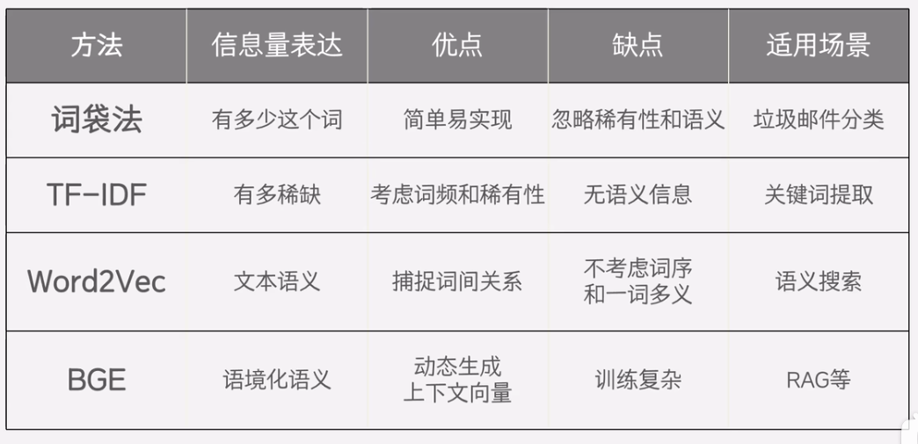

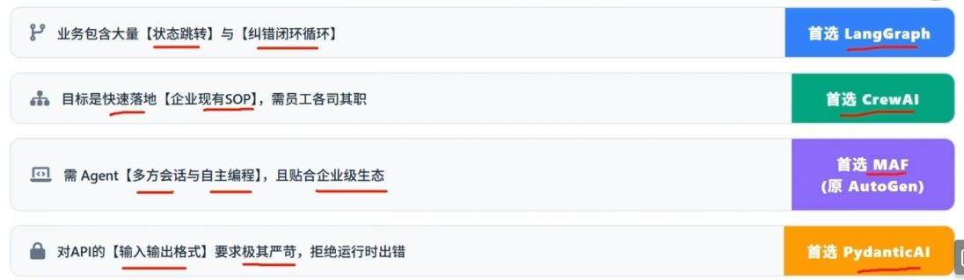

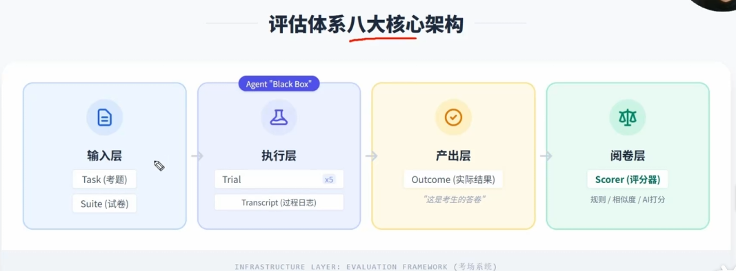
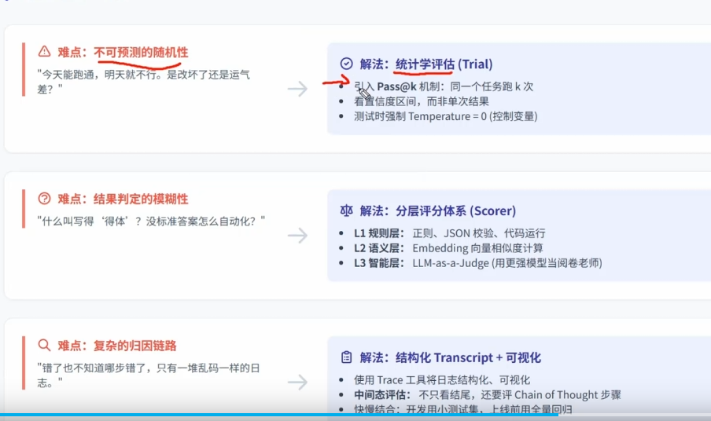

哪些手段可以优化模型输出的整体性能？
响应速度：减少调用速度，LLM分级别，并行调用，streaming输出
Cost: 减少不必要的prompt，LLM分级别
正确率：加RAG，任务拆分，结构化输入输出校验，结合场景的语义校验

Prompt优化策略：
明确职责边界，规则优先级减少歧义，结构化规则 ，少量案例，什么时候不能调用tool，tool schema尽量精确，RAG context要有明确边界，

Token和字符的区别？
字符就是一个普通的字符，文字，符号
Token是LLM tokenizer切分文本后的基本单位

LangChain和LangGragh的区别？
LangChain 更像 LLM 应用开发的组件库，提供 LLM、Prompt、Tool、Retriever、Chain 等基础能力；LangGraph 更像 Agent 的工作流编排框架，通过 State、Node、Edge 构建有状态的 Agent。复杂 Agent 中通常是 LangGraph 负责流程控制，LangChain 负责具体的 LLM、Tool、RAG 等组件

怎么解决lost in the middle?
减少context，context排序， context压缩，reranker，

标准的prompt有哪些部分？
Role, Goal, context, rules, tools, output format, examples, current task

怎么判断agent的实际能力已经达标？
任务完成率，plan成功率，工具选取正确率，工具参数正确率，rag召回和幻觉率，鲁棒性，边界和负向测试，上线后的用户干预率

怎么做意图识别，意图歧义怎么处理，输出置信度低的场景，怎么兜底？
简单意图用规则引擎，比如删除node,list node。
意图识别中包含置信度，风险等级，风险等级高置信度低的继续追问
Bad case: 帮我处理一下node，node下线

Rag中重排数数量依据？
看召回质量，质量高可以相对减少，质量高需要扩大重排，测试集看召回的质量
考虑时间，token用量
任务难易程度不同的数量

上下文分层：
Context
├── 1. Task Context
│ 用户当前任务
├── 2. Working Context
│ 当前 Plan / Step / State
├── 3. Knowledge Context
│ RAG / Skill
├── 4. Runtime Context
│ MCP 获取的实时 Cluster State
└── 5. Historical Context
历史对话 / Memory
示例：
[Task]
Delete node-01
[Plan]
1. Check node ✓
2. Check pods ✓
3. Check PDB ✓
4. Drain ← current
5. Delete
[Cluster State]
node-01 = Ready
pods = 12
PDB = no blocking

[Skill]
delete-node workflow
[Relevant Knowledge]
OpenShift node drain requires successful pod eviction...
[Recent Tool Result]
drain_node → success

多agent协作，supervisor，群聊式，流水式，层级式都适应什么业务场景，优缺点？
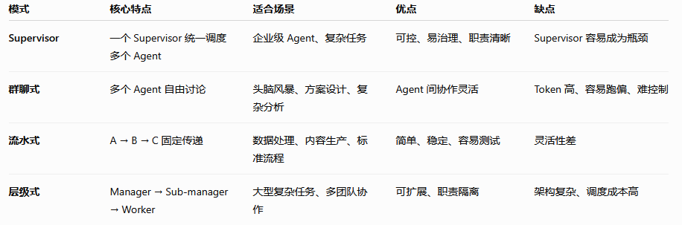

一个请求发给大模型，都经历哪些步骤？
Decoder‑Only 推理分 Prefill 预填充和 Decode 循环。
Prefill：prompt 全部转 token，加上位置信息，完整过多层 decoder，计算并保存全部 KV 到 KV‑Cache，产出第一个新 token。
Decode 循环：**每一轮只输入上一步生成的单个 token，分配递增的 position id，历史 K/V 直接读取 KV‑Cache，只计算新 token 的 QKV，新 K/V 追加进缓存；采样出下一个 token；循环直到 eos 或者 max_tokens。**
RoPE 位置编码在每一层 Attention 内部生效，decode 阶段 position_id 必须接续历史序列长度，不能重置为 0

Tokenizer分词会产生哪些产物？
Token_id, token字符串列表（token文本）， attention_mask注意力掩码，positon_ids, 特殊标记（开始符，填充符，未知字符），

Temperature的作用？
temperature 是采样阶段参数，缩放 logits，控制输出随机性。 T 越小，概率集中在最高分 token，输出确定、保守，适合 RAG、Agent、结构化输出； T 越大，概率分布越平缓，多样性创造力提升，但幻觉、乱码风险增加。 它不改变模型推理得到的 logits 结果，只改变如何从分布中挑选下一个 token；常与 top-p 搭配使用。

余弦相似度和点积相似度的区别，什么是embeding的L2归一化，如果做过L2归一化后，余弦相似度和点积相似度有什么关系
欧氏距离是两个顶点的距离
点积相似度是a1b1+a2b2…，同时受方向和长度影响
L2归一化，向量除以自己的L2范式，使向量长度都等于1
归一化之后余弦相似度和点积相似度相等

多agent可能遇到的问题？
Context爆炸，输出格式不稳定其他agent不认，

RAG召回不准时，怎么排查
先确定chunk切分有没有问题，
切分没有问题再看Embedding，查看Recall@20，确定召回率是多少，如果很低可以尝试其他适合的模型
都召回了再看rerank的问题
然后再query的语句是不是不好，没改写query

Skill/mcp 如何链路追踪？
整个链路加trace id， 每个工具加span id，中间加拦截器记录调用工具和时间

短链接系统：
自增发号，62进制， 缓存存储，302临时重定向

验证码系统：
随机生成，设置过期时间，设置发送频率（时间间隔，一天次数），人机校验，验证成功就删除缓存， 校验验证码+手机匹配

订单支付时正好超时取消：
使用数据库原子操作，先查状态，
或者redis分布式锁
兜底支付成功改状态时遇到取消直接退款流程

分布式任务保证只执行一次：
任务幂等性，分布式锁，释放锁校验身份防止释放别人的锁，本地事务（写任务执行记录状态在in progress的不会创建第二条任务），

